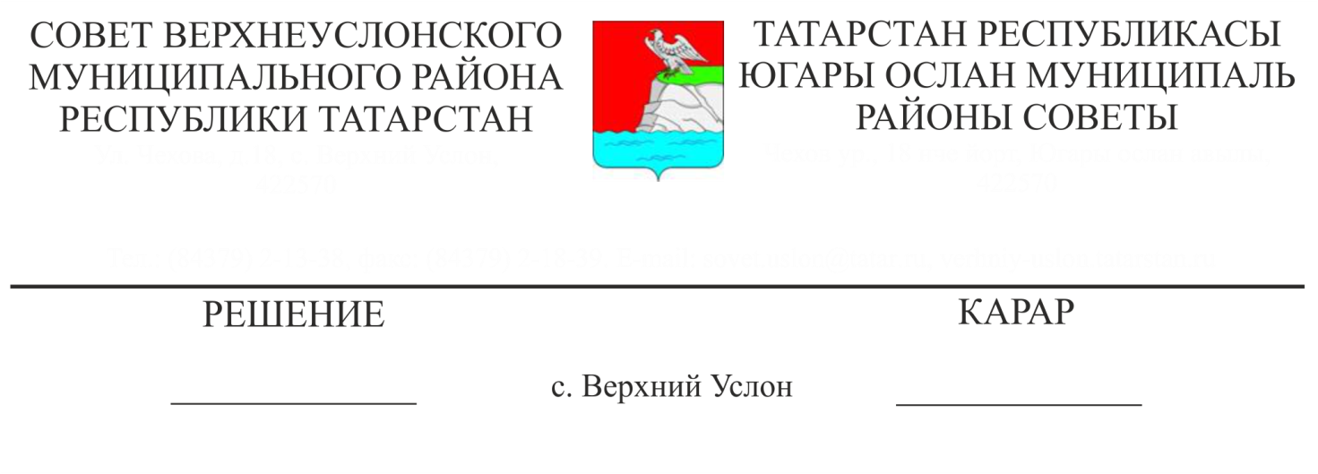

13.12.2019 № 52-603

**О реализации федеральных и республиканских программ в Верхнеуслонском муниципальном районе в 2020 году**

Заслушав и обсудив информацию руководителя Исполнительного комитета Верхнеуслонского муниципального района В.С. Тимиряева о реализации федеральных и республиканских программ в Верхнеуслонском муниципальном районе в 2020 году,

**Совет**

**Верхнеуслонского муниципального района**

**решил:**

1. Информацию о реализации федеральных и республиканских программ в Верхнеуслонском муниципальном районе в 2020 году принять к сведению.
2. Рекомендовать Исполнительному комитету Верхнеуслонского муниципального района:

-взять на контроль календарные сроки реализации Программ;

-уделить особое внимание качеству выполнения строительно-монтажных работ.

3. Рекомендовать Главам сельских поселений активно участвовать в реализации Программ.

- в установленные сроки отмежевать и поставить на кадастровый учет земельные участки под строительство объектов;

- изыскать дополнительные средства в бюджетах сельских поселений на софинансирование объектов;

-в процессе строительных работ осуществлять тесное взаимодействие с Исполнительным комитетом Верхнеуслонского муниципального района по контролю качества и сроков выполнения строительных работ

4. Разместить настоящее решение на официальном сайте Верхнеуслонского муниципального района.

5. Контроль за исполнением настоящего решения возложить на постоянную комиссию Совета Верхнеуслонского муниципального района по законности, правопорядку и регламенту.

**Председатель Совета,**

**Глава Верхнеуслонского**

**муниципального района М.Г. Зиатдинов**